CENTRO PAULA SOUZA

ETEC PROF. MARIA CRISTINA MEDEIROS

Técnico em Informática para Internet Integrado ao Ensino Médio

Danilo Correia Reis da Silva

Danilo Keithi Makiya Nakasone

David da Silva Santos

Enzo Duarte Siqueira

Gabriel Christofoletti Dantas

PERR

Programa para reintegração trabalhista de imigrantes e refugiados

Ribeirão Pires

2024

Danilo Correia Reis da Silva

Danilo Keithi Makiya Nakasone

David da Silva Santos

Enzo Duarte Siqueira

Gabriel Christofoletti Dantas

PERR

Programa para reintegração trabalhista de imigrantes e refugiados

Trabalho de Conclusão de Curso apresentado ao Curso Técnico em Informática para Internet Integrado ao Ensino Médio da Etec Prof. Maria Cristina Medeiros, orientado pela Prof. Cíntia Maria de Araújo Pinho, como requisito parcial para obtenção do título de Técnico em Informática pra Internet.

Ribeirão Pires

2024

Danilo Correia Reis da Silva

Danilo Keithi Makiya Nakasone

David da Silva Santos

Enzo Duarte Siqueira

Gabriel Christofoletti Dantas

PERR

Programa para reintegração trabalhista de imigrantes e refugiados

Trabalho de Conclusão de Curso apresentado ao Curso Técnico em Informática para Internet Integrado ao Ensino Médio da Etec Prof. Maria Cristina Medeiros, orientado pela Prof. Cíntia Maria de Araújo Pinho, como requisito parcial para obtenção do título de Técnico em Informática pra Internet.

Etec Prof. Maria Cristina Medeiros ___ de ______________de ______

Banca Validadora

__________________________________________________

Prof. Me. Cíntia Maria, de Araújo Pinho (Orientadora)

__________________________________________________

Prof. Suely dos Santos Souza (Coordenadora de Curso)

__________________________________________________

Convidado 1

__________________________________________________

Convidado 2

Ribeirão Pires

2024

DEDICATÓRIA

Dedicamos o projeto PERR a todos os amigos e professores que ajudaram com o apoio em todos momentos. Finalizamos esse projeto com muita felicidade de ter chegado até aqui.

AGRADECIMENTOS

Agradecemos aos integrantes do grupo, que se dedicaram para viabilizar este projeto e se comprometeram intensamente com seu desenvolvimento ao longo do ano. Também expressamos nossa gratidão aos amigos, pelo apoio e pela presença, que nos incentivaram e nos ajudaram.

Obrigado.

“Eu acredito que às vezes são as pessoas que ninguém espera nada que fazem as coisas que ninguém consegue imaginar.” Alan Turing

RESUMO

Pessoas refugiadas são aquelas que abandonam seu país por motivos como raça, religião e violação de direitos humanos. Em 2023, o Brasil recebeu 58.362 pedidos de refúgio, com destaque para venezuelanos, cubanos e angolanos. O Comitê Nacional para os Refugiados reconheceu 77.193 refugiados, sendo a maioria homens e crianças. Embora o Brasil tenha leis para imigrantes, ainda existem desafios significativos, como a dificuldade de entrar no mercado de trabalho. Aproximadamente 1,5 milhão de imigrantes e 66 mil refugiados estão no país, mas apenas 230 mil têm emprego formal. A adaptação ao idioma e a discriminação são barreiras importantes enfrentadas por muitos, com 55% dos imigrantes desempregados e 44% relatando discriminação. A integração de imigrantes, especialmente venezuelanos, é dificultada por burocracias e preconceitos, além da falta de informação sobre direitos trabalhistas. O projeto proposto visa criar uma plataforma que conecte refugiados a oportunidades de trabalho e ofereça capacitação, utilizando tecnologias como VUE.JS e Node.js. A meta é melhorar a qualidade de vida desses indivíduos, promovendo sua inserção social e econômica no Brasil, contribuindo assim para a sociedade e a economia do país.

ABSTRACT

Refugees are people who leave their country for reasons such as race, religion, and human rights violations. In 2023, Brazil received 58,362 asylum requests, with a significant number from Venezuelans, Cubans, and Angolans. The National Committee for Refugees recognized 77,193 refugees, the majority being men and children. Although Brazil has laws for immigrants, there are still significant challenges, such as difficulty entering the job market. Approximately 1.5 million immigrants and 66,000 refugees are in the country, but only 230,000 have formal jobs. Adapting to the language and discrimination are important barriers faced by many, with 55% of immigrants unemployed and 44% reporting discrimination. The integration of immigrants, especially Venezuelans, is hindered by bureaucracies and prejudices, as well as a lack of information about labor rights. The proposed project aims to create a platform that connects refugees to job opportunities and offers training, using technologies like VUE.JS and Node.js. The goal is to improve the quality of life for these individuals, promoting their social and economic integration in Brazil, thus contributing to the society and economy of the country.

LISTA DE ILUSTRAÇÕES

Figuras

Figura 1 – Caderno de sensibilidade 20

Figura 2 - Gráfico países 21

Figura 3 - Gráfico acolhimento Brasil 21

Figura 4 - Dificuldade de emprego 22

Figura 5 - Gráfico inserção no mercado de trabalho 22

Figura 6 - Gráfico Acolhimento no ambiente de trabalho 22

Figura 7 - Gráfico escolha de vinda 23

Figura 8 - Persona 1 24

Figura 9 - Diagrama de Afinidades 26

Figura 10 - Mapa de Empatia 27

Figura 11 - Mapa de Atores 30

Figura 12 - Golden Circle 31

Figura 13 - Canvas 33

Quadros

Quadro 1 - Jornada do usuário 28

Quadro 2 - Cardapio de Ideias 32

Tabelas

**Erro! Nenhuma entrada de tabela de imagens encontrada.**

SUMÁRIO

1 INTRODUÇÃO 12

1.1 Problemática 12

1.2 Justificativa 13

1.3 Objetivos 14

1.4 Metodologia 14

1.5 Resultados Esperados 15

2 REFERENCIAL TEÓRICO 16

2.1 Diferença entre refugiados e imigrantes 16

2.2 Dificuldades dos refugiados e imigrantes 17

2.2.1 Idioma 17

2.2.2 Validação de documentos e Diplomas 18

2.2.3 Preconceito 18

2.2.4 Comportamento em entrevista 19

2.3 Linguagens utilizadas 19

2.3.1 O que é um Framework 19

2.3.2 VueJS 19

2.3.3 Node.js 20

2.3.4 O que é um banco de dados 20

3 IMERSÃO 21

3.1 Caderno de sensibilidade 21

3.2 Pesquisa de campo 22

3.2.1 Conclusão pesquisa de campo 25

4 Analise e Síntese 26

4.1 Persona 26

4.2 Diagrama de Afinidades 27

4.3 Mapa de Empatia 31

4.4 Jornada do Usuário 28

5 IDEAÇÃO 30

5.1 Brainstorm 30

5.2 Mapa de atores 30

5.3 Golden Circle 31

5.4 Cardápio de ideias 33

6 ASPECTOS ESTRATÉGICOS 35

6.1 Canvas 35

7 REFERÊNCIAS 37

# INTRODUÇÃO

Pessoas Refugiadas são pessoas que tiveram que sair do seu país de origem por questões que variam entre raça, religião, nacionalidade, opiniões políticas, violação dos direitos humanos, entre outros. (AGIER, 2006)

Segundo dados da última edição do relatório "Refúgio em Números", apenas em 2023, foram registradas 58.362 solicitações de refúgio no Brasil, vindas de 150 países. As principais nacionalidades solicitantes em 2022 foram venezuelana (50,3%), cubana (19,6%) e angolana (6,7%). (ACNUR, 2024)

Em 2023, o Comitê Nacional para os Refugiados (Conare) reconheceu 77.193 pessoas como refugiadas. Desse total, 51,7% eram homens e 47,6% eram mulheres. Além disso, 44,3% dos refugiados reconhecidos eram crianças, adolescentes e jovens de até 18 anos. (ACNUR, 2024)

O Brasil possui leis reconhecidas no atendimento a imigrantes e refugiados, mas ainda precisa avançar em alguns aspectos, conforme apontado pela ONU. Trabalhadores estrangeiros enfrentam dificuldades para ingressar no mercado de trabalho. O país abriga aproximadamente 1,5 milhão de imigrantes e cerca de 66 mil refugiados, porém, apenas 230 mil possuem emprego formal. É necessário ampliar a oferta de cursos de português para estrangeiros, facilitar o reconhecimento de diplomas obtidos no exterior para que esses profissionais possam atuar em suas áreas no Brasil, além de aprimorar a qualificação dos servidores responsáveis por prestar assistência aos recém-chegados. (TVSENADO, 2023)

Graças a tecnologia, hoje, é normal que diversas pessoas consigam empregos por meio de aplicativos e sites focados justamente em inserir pessoas dentro do mercado de trabalho, visto que é algo de fácil acesso e benéfico tanto para os que procuram emprego quanto para as empresas que necessitam de funcionários. (IDESG, 2023)

## Problemática

Muitos Imigrantes e refúgiados chegam qualificados, mas não conseguem emprego na própria área por preconceito e dificuldade com o novo idioma;

De acordo com as pesquisas realizadas pelos membros do projeto PERR, 47,6% das pessoas entrevistadas relataram que a maior dificuldade na chegada ao Brasil foi se adaptar a língua do país.

Outro empecilho foi a de conseguir um emprego por conta da falta de confiança que os recrutadores têm em relação as habilidades dessas pessoas. Há vários relatos em que esses imigrantes com experiência em determinada área procuram emprego em suas respectivas áreas e mesmo assim não são contratados ou são direcionados a cargos mais baixos por conta do preconceito que existe com eles. (da SILVA et al, 2022).

De acordo com pesquisas realizadas por Renan Batistela, especialista em diversidade e equidade, 55% dos imigrantes que vivem no territorio brasileiro estão desempregados. Onde 44% dos entrevistados consideram a discriminação um problema sério; 26% já vivenciaram discriminação no ambiente de trabalho; e 12,5% acreditam que foram excluídos de processos seletivos devido à xenofobia. (COSTA, 2023)

Eles também enfrentam barreiras como, falta de habilidade e acesso a oportunidades, discriminação e revalidação de seus documentos e diplomas.(da SILVA et al, 2022))

A integração da população venezuelana no âmbito laboral gaúcho perpassa por diversos desafios, como: linguístico; excessiva burocracia na revalidação dos diplomas; discriminação e, sobretudo, atuação em áreas incompatíveis com sua formação. O desconhecimento dos imigrantes acerca dos seus direitos trabalhistas, aliado à vulnerabilidade da migração por ameaça de subsistência, agrava as chances de submissão à exploração de mão de obra. (da SILVA e BENTO, 2021)

## Justificativa

Há um grande deslocamento de imigrantes e refúgiados vindo para o Brasil que necessitam de auxílio para a contratação dentro do mercado de trabalho. Foi analisado que a maioria vem ao país para uma melhor condição de vida social e trabalhista, todavia eles possuem grande dificuldade na adaptação linguística e cultural, na procura de um novo emprego e em relação ao acesso de seus direitos fundamentais. Portanto, pode-se considerar que as maiores dificuldades para ingressar no mercado de trabalho são: idioma, escassez de ofertas de emprego e falta de informação. (PORTELLES e SANDER, 2019.)

Porém mesmo com esses diversos empecilhos a contratação desses cidadãos de diferentes origens é essencial para o aprimoramento de novas ideias. É necessário dentro de um espaço social (escolar ou trabalhista) situar histórias, costumes, idiomas e conhecimento dos imigrantes como pontos positivos, e não como empecilho, visto que eles têm muito a oferecer e a entregar. Por isso é importante dar apoio específico para essas pessoas. É preciso acolhê-los para que haja um bom ambiente de trabalho. (BARLETT e BAJAJ, 2023)

Portanto para que haja tal resolução desses problemas e de suma aumentar o acesso a plataformas de capacitação gratuitas para melhorar a qualidade profissional dos refugiados no mercado de trabalho. E também é viável mostrar à Secretaria Municipal de Desenvolvimento Econômico e de Trabalho o potencial de utilizar programas por ela formulados e implementados, com o intuito de garantir oportunidades de trabalho a esta população. (Ardila; Silveira, 2019)

## Objetivos

O projeto pretende desenvolver uma plataforma que facilite a interação entre os refugiados / imigrantes com as empresas no meio profissional. O objetivo principal é fazê-los encontrar uma vaga de emprego e aumentar sua qualificação de uma forma simples.

## Metodologia

O projeto se iniciou através de uma ideia de um grupo de RH, que propôs uma idealização inovadora. Visando essa ideia, foi aceita a proposta de desenvolvimento do projeto, onde será realizado as seguintes metodologias:

As pesquisas bibliográficas são para entender a dificuldade sofrida pelos refugiados no Brasil. Já a produção de um protótipo de site é uma parte importante para a criação deste projeto, é necessário o estudo de linguagens para o desenvolvimento do sistema, sendo elas VUE.JS, Nodejs e MongoDB, assim de acordo com as informações obtidas será realizado o conteúdo do protótipo, atendendo as necessidades encontradas.

Para a confecção do projeto foi necessário a realização de pesquisas de campo com perguntas básicas que foram feitas para alguns refugiados e imigrantes que vieram ao território brasileiro com o intuito de uma melhor condição de vida. Assim podendo mostrar que as dores mencionadas são reais

## Resultados Esperados

A principal finalidade deste projeto é facilitar a vida dessas pessoas, com tantos problemas enfrentados em seu país natal a ponto de largar tudo em busca de uma vida melhor, conforme previsto na legislação nacional e nos tratados internacionais dos quais o Brasil é signatário, ou seja, compactua. Além de propor oportunidades aos refugiados para que reconstrua suas vidas com segurança, acesso à educação, cuidado a saúde e moradia, assim consequentemente promovendo a integração social e econômica deles, resultando a colaboração positivamente a sociedade brasileira e a economia através de empregos.

# REFERENCIAL TEÓRICO

Neste capítulo será abordado a diferença entre os refugiados e imigrantes até suas dificuldades vista no Brasil, tendo o preconceito até no idioma ou até mesmo a validação do documento deles

## Diferença entre refugiados e imigrantes

O imigrante decide se deslocar voluntariamente e pode retornar a qualquer momento ao seu país de origem ou ao país onde vivia anteriormente, pois não enfrenta riscos nesses locais. Esse grupo inclui pessoas que vieram estudar, turistas que decidiram permanecer, aqueles que saíram de seus países devido a desastres naturais, que buscaram emprego ou melhores condições de vida, ou que já chegaram com um emprego garantido. Para viver no Brasil de forma regular, o imigrante precisa de uma autorização de residência. Existem várias modalidades de autorização de residência, conforme descrito no artigo 30 da Lei nº 13.445, de 24 de maio de 2017, ou disponíveis no site da Polícia Federal. (BRASIL, 2023)

Por outro lado, o refugiado é alguém que foi forçado a se deslocar e conta com a proteção internacional e o princípio da não-devolução. Retornar ao país de origem ou ao local onde vivia anteriormente representa um risco à sua vida. Após a análise do pedido de refúgio e a decisão do Conare que reconhece sua condição, o refugiado obtém uma autorização de residência por tempo indeterminado, baseada no reconhecimento legal de sua situação de refúgio. (BRASIL, 2023)

## Refúgio e orgãos apoiadores

O ACNUR, a Agência da ONU para Refugiados, atua no Brasil seguindo os mesmos princípios e funções aplicados em outros países: garantir a proteção dos refugiados e buscar soluções duradouras para suas dificuldades. Os refugiados têm a proteção do governo brasileiro e podem, assim, obter documentos, trabalhar, estudar e usufruir dos mesmos direitos que qualquer estrangeiro regularizado no país. O Brasil é reconhecido internacionalmente como um país acolhedor. No entanto, pessoas refugiadas também enfrentam desafios para se integrarem à sociedade brasileira.(ACNUR, 2024)

Para pedir o refúgio no Brasil, é preciso estar fisicamente no país. A qualquer tempo após a entrada no Brasil, a pessoa que se julga perseguida em seu país de origem deve procurar uma unidade da Polícia Federal, seja na fronteira ou em outra região do território. Quem solicita refúgio ao Brasil não pode ser enviado de volta para um país ou região onde sua vida ou liberdade corram perigo. (ACNUR, 2024)

## Dificuldades dos refugiados e imigrantes

Uma pesquisa realizada sobre refugiados para a Agência da ONU que trata desse assunto (Acnur) revelou que 55,7% dos Refugiados no Brasil estão atualmente sem emprego. O levantamento mostra um claro desafio desse grupo em algum momento de encontrar um trabalho. Cerca de 41,2% dos entrevistados apontam que as principais barreiras que os dificultam envolve idioma, discriminação, empecilho na validação de diplomas e discriminação. (VALOR, 2023)

As políticas públicas destinadas a garantir os direitos dos refugiados nem sempre operam conforme o esperado, o que leva muitos refugiados a dependerem de alguma forma de solidariedade. São numerosas as dificuldades enfrentadas, como por exemplo, a obtenção de emprego. Além da complexidade em adquirir os documentos necessários, muitos não dominam o idioma do país de acolhimento, o que se torna uma barreira significativa no processo de integração do refugiado. A habilidade de comunicação emerge como um dos requisitos mais cruciais para a permanência desse indivíduo no país estrangeiro. (TEIXEIRA et al, 2021)

### Idioma

Existe uma grande dificuldade quando se trata do idioma e a aprendizagem da língua portuguesa, onde os imigrantes tenham desacordo com barreiras linguísticas, habitação, acesso a serviços públicos e fora os preconceitos.

Organizações de apoio a imigrantes e refugiados no Brasil, como o Alto Comissariado das Nações Unidas para Refugiados (ACNUR), estabelecido em 1951, e o Instituto Migrações e Direitos Humanos (IMDH), trabalham para atender às necessidades imediatas das pessoas em situação de imigração ou refúgio. Em relação à aprendizagem da língua portuguesa, esse suporte inicial é fundamental para que eles possam se integrar na sociedade de forma satisfatória; (SÃO BERNARDO et al, 2018)

#### Revalidação de documentos e Diplomas

A questão da falta de transferência de competências no Brasil representa, primordialmente, um elemento de escala nacional que pode impactar as iniciativas em nível organizacional intermediário. Isso ocorre devido a barreiras legais que dificultam a validação de certificados estrangeiros no país, limitando assim o reconhecimento das habilidades de refugiados. Esse cenário pode restringir as ações dos líderes empresariais em busca de uma maior equidade de oportunidades ou, inversamente, resultar na subutilização das habilidades dos deslocados. (Da SILVA et al, 2022)

Frequentemente, as autoridades locais não reconhecem os documentos fornecidos aos refugiados na chegada. Esse desconhecimento é difundido em toda a sociedade, o que acaba por dificultar não apenas a obtenção de moradia, mas também a abertura de contas bancárias, a matrícula em cursos para continuação dos estudos e, principalmente, a obtenção de emprego. A condição de "ser indocumentado", conforme Villen (2016) destaca, perpetua a situação constante dos refugiados como marginalizados ou, sob outra perspectiva, como seres hostis. (TEIXEIRA et al, 2021)

### Preconceito

Com o avanço da globalização, a questão das diferenças entre os seres humanos torna-se cada vez mais relevante, influenciando debates sobre respeito, identidade e igualdade. Ao discutir grupos de pessoas deslocadas de seus países de origem, é crucial entender as dinâmicas de inclusão e diversidade em suas novas realidades locais nos países receptores. (TEIXEIRA et al, 2021)

No contexto social do multiculturalismo, diferentes grupos coexistem em um ambiente que tende à tolerância, embora haja em grande parte um direito implícito de manter as diferenças, que na verdade esconde as vantagens dos grupos dominantes sobre as minorias (Rodrigo, 2012). É importante que a palavra “tolerância” seja reforçada na compreensão desse conceito, pois pressupõe a existência de pessoas que precisam ser toleradas, ou seja, que de fato não ocupam um papel social de igualdade e inclusão. Nesta dimensão, as relações de poder permanecem claramente delineadas, onde alguns atores sociais se sobrepõem a outros, seja em termos econômicos, de direitos, reconhecimento ou influência (TEIXEIRA et al, 2021)

### Comportamento em entrevista

Atualmente, os recrutadores estão se tornando mais exigentes e empregando uma variedade de métodos e técnicas para selecionar o candidato ideal. Portanto, é crucial que as pessoas estejam bem-informadas sobre como se comportar em uma entrevista de emprego. Isso inclui atenção à imagem pessoal, postura e gestos corporais, bem como às respostas fornecidas às perguntas. Além disso, compreender o conceito de entrevista comportamental por competência é essencial. (MOREIRA, 2020)

## Linguagens utilizadas

Neste capítulo será abordado as linguagens de programação que serão primordiais para o projeto, resultando num método padronizado que é formado por um conjunto de regras sintáticas e semânticas, de implementação de um código, assim ajudando em nossas necessidades encontradas no projeto.

### O que é um Framework

Em suma, um framework atua como uma estrutura inicial para que o programador inicie a criação de seu programa. Ele oferece uma base organizada e lógica, permitindo que o desenvolvedor preencha os espaços em branco de maneira estruturada e sequencial ao escrever uma solução. É comparável a um guia, proporcionando ao desenvolvedor um caminho claro e organizado durante o desenvolvimento do programa. (LENCINA,2023)

Um framework facilita o desenvolvimento de software, agindo como um guia e um roteiro para que o programador possa seguir um caminho seguro na criação de uma solução. Pode-se compará-lo a um formulário com espaços a serem preenchidos com trechos de código para realizar uma tarefa específica. Ao fornecer uma estrutura de códigos pré-definida, o framework assegura maior agilidade no desenvolvimento de aplicações e sites. (LENCINA, 2023)

### VueJS

O Vue.js é um framework JavaScript de código aberto para o desenvolvimento de aplicações web, concebido por Evan You em 2014. Ele possibilita a criação de aplicações de maneira reativa e aproveita um DOM virtual para proporcionar alto desempenho na maioria das situações. Além disso, o Vue.js possui uma arquitetura bem estruturada, permitindo a criação de componentes reutilizáveis. (GUEDES, 2021)

Amplamente utilizado para criar aplicações de página única (SPA) e uma variedade de outras interfaces, o Vue.js destaca-se pela sua ênfase na interação e experiência do usuário. Não é por acaso que ele se tornou um dos frameworks JavaScript mais populares para o desenvolvimento de interfaces em todo o mundo. Sua popularidade se deve à sua curva de aprendizado acessível, versatilidade e à oferta de uma solução completa, inclusive com uma ferramenta de linha de comando, o Vue CLI. (GUEDES, 2021).

### Node.js

O Node.js é a ferramenta que nos possibilita interpretar código JavaScript de maneira semelhante ao navegador. Quando um comando em JavaScript é executado, o Node.js interpreta e converte esse comando para a linguagem de máquina a ser executada pelo computador. Por essa razão, o Node.js também é conhecido como um JavaScript Runtime, ou seja, um programa para executar JavaScript.(PEREIRA, 2021)

### O que é um banco de dados

Um banco de dados consiste em uma coleção organizada de informações, também conhecidas como dados, que são tipicamente armazenadas de forma eletrônica em um sistema de computador. Geralmente, um banco de dados é gerenciado por um sistema de gerenciamento de banco de dados (DBMS). Em conjunto, os dados e o DBMS, juntamente com os aplicativos associados, formam o que é chamado de sistema de banco de dados, frequentemente abreviado para banco de dados. (VIEIRA, 2015)

Os dados nos tipos mais comuns de bancos de dados atualmente em operação são modelados em linhas e colunas, organizados em uma série de tabelas para otimizar o processamento e a consulta dos dados. Isso permite que os dados sejam facilmente acessados, gerenciados, modificados, atualizados, controlados e organizados. A maioria dos bancos de dados utiliza a linguagem de consulta estruturada (SQL) para escrever e consultar os dados. (Oracle, Acesso em 2024). Também no banco de dados será utilizado o MySQL que é um sistema de gerenciamento de banco de dados relacional SQL de código aberto, desenvolvido e mantido pela Oracle. Um banco de dados é, essencialmente, um conjunto estruturado de dados utilizado para armazenamento e recuperação eficientes. No contexto de um site WordPress, esses "dados" podem incluir o texto das postagens do blog, informações dos usuários registrados, dados carregados automaticamente, configurações importantes, entre outros. (VIEIRA, 2015)

O MySQL é uma escolha popular para armazenar e gerenciar esses dados, sendo uma solução especialmente difundida para sites baseados em WordPress. (ANDREI L., 2024)

# IMERSÃO

A Imersão é a primeira fase do processo de inovação guiado pelo Design Thinking. É nela que a equipe se aproxima do contexto do projeto e começa a identificar e classificar os problemas a serem resolvidos.

Nesse momento, o time fica próximo do contexto do problema, tanto do ponto de vista da empresa (o cliente) quanto do usuário final (o cliente do cliente).

Muito importante para dar o input no pensamento e nas ações dos designers, a imersão geralmente é subdividida em duas etapas: imersão preliminar e imersão em profundidade. (MJVINNOVATION, 2022)

## Caderno de sensibilidade

Os cadernos são uma ferramenta valiosa para obter informações sobre pessoas e seus contextos. Eles permitem a coleta de dados do usuário com o mínimo de interferência em suas ações, sendo especialmente eficazes quando a questão investigada se desenvolve de forma intermitente ou ao longo de um período prolongado. Diferente da observação direta e presencial, essa abordagem possibilita que o próprio usuário relate suas atividades no contexto de sua rotina diária. Esse tipo de informação é fundamental na fase de imersão, pois permite entender o universo do usuário, seus sonhos e expectativas, sem que o pesquisador precise estar fisicamente presente. MJVINNOVATION, 2016)

Nesse contexto, a Equipe PERR realizou uma análise aonde foi possível obter um maior conhecimento sobre os sentimentos e as dores dessas pessoas. Sendo assim, foi permitido a elaboração de estratégias eficazes para solucionar esses desafios e dificuldades no contexto profissional, ajudando com a criação do site.

Figura 1 – Caderno de sensibilidade

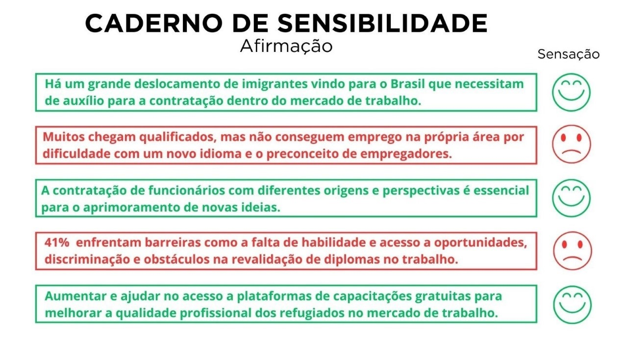   
Fonte: Autoria Própria, 2024

## Pesquisa de campo

A pesquisa de campo é uma metodologia de investigação que se concentra na observação, coleta de dados, análise e interpretação de resultados diretamente no ambiente natural ou na realidade onde os fenômenos ocorrem. O objetivo principal dessa abordagem é entender o que o objeto de estudo realmente faz, em vez de apenas se basear no que ele declara. Essa prática permite identificar discrepâncias entre o discurso e a realidade, proporcionando uma visão mais clara sobre as mudanças necessárias. (UNINASAU, 2022)

Nesse sentido, a pesquisa de campo foi feita em locais aonde se localiza uma grande concentração de comerciantes imigrantes/refugiados, mais especificamente na região central de São Paulo. Dessa forma foi possível entender as dores que foram mostradas no caderno de sensibilidade, e confirmadas por meio das respostas do público-alvo do projeto

Figura 2 - Gráfico países

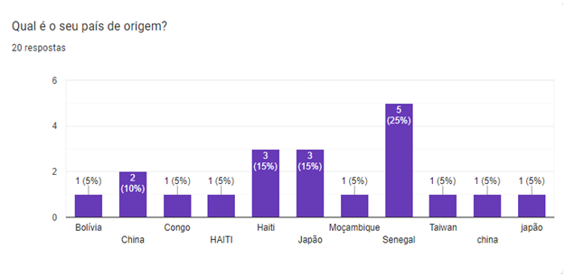Fonte: Autoria própria, 2024

Figura 3 - Gráfico acolhimento Brasil

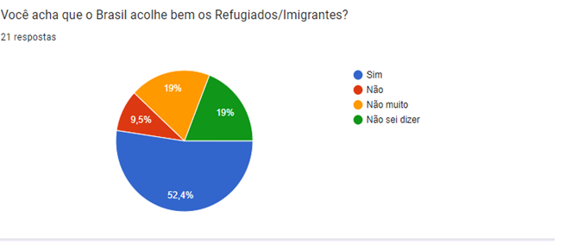Fonte: Autoria própria, 2024

Figura 4 - Dificuldade de emprego

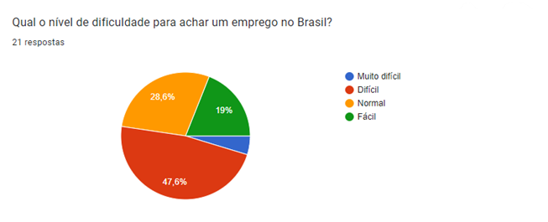Fonte: Autoria própria, 2024

Figura 5 - Gráfico inserção no mercado de trabalho

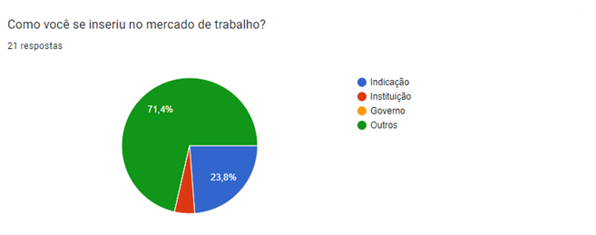Fonte: Autoria própria, 2024

Figura 6 - Gráfico Acolhimento no ambiente de trabalho

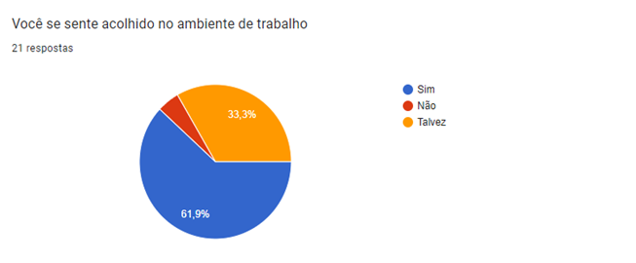Fonte: Autoria própria, 2024

Figura 7 - Gráfico escolha de vinda

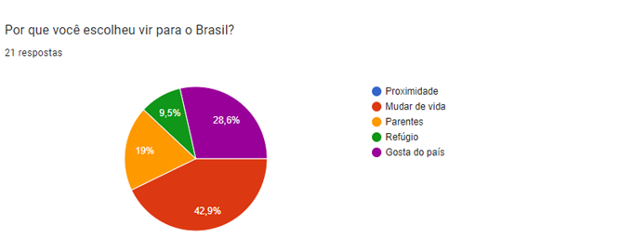

Fonte: Autoria própria, 2024

### Conclusão pesquisa de campo

Com a pesquisa de campo, foi constatado que cerca de 42% dos entrevistados vieram ao Brasil com a expectativa de mudar de vida e buscar melhores oportunidades. Porém, 47% das respostas relataram dificuldade para achar um emprego digno em território brasileiro, mesmo com 61% afirmando que se sentem acolhidos em um ambiente de trabalho. E cerca de 71% relatando que não se alocaram ao espaço profissional por meio Institucional, Governamental ou por indicação. A maioria trabalhando por conta própria, em locais precários e sem o devido auxílio.

Devido à grande dificuldade e pouco tempo dos entrevistados por conta de seus respectivos trabalhos, muitos não aceitaram a entrevista ou outros respondendo apenas com sim ou não brevemente. Todavia é notório o motivo de sua escolha, a dificuldade e o sentimento deles, sentindo também falta de um apoio que possa auxiliá-los. Consequentemente é evidente que o projeto que está sendo desenvolvido possuí uma grande responsabilidade e irá atuar neste meio, sempre pensando em apoiá-los.

# Analise e Síntese

Na etapa de análise e síntese, ocorre o planejamento das ações necessárias para garantir que a abordagem de Design Thinking resulte em um projeto eficiente.

É crucial que cada detalhe dessa etapa seja documentado e apresentado de maneira visual, de modo a servir como base para todas as fases subsequentes do projeto. (LIGA VENTURES, 2022)

## Persona

De forma sucinta, personas são personagens fictícias que representam diferentes tipos de usuários de um possível produto ou serviço. Elas são representações gerais de um grupo do público-alvo que compartilha atitudes, objetivos, necessidades e comportamentos semelhantes em relação ao produto, serviço ou processo em questão. (MJVINNOVATION, 2022)

Figura 8 - Persona 1

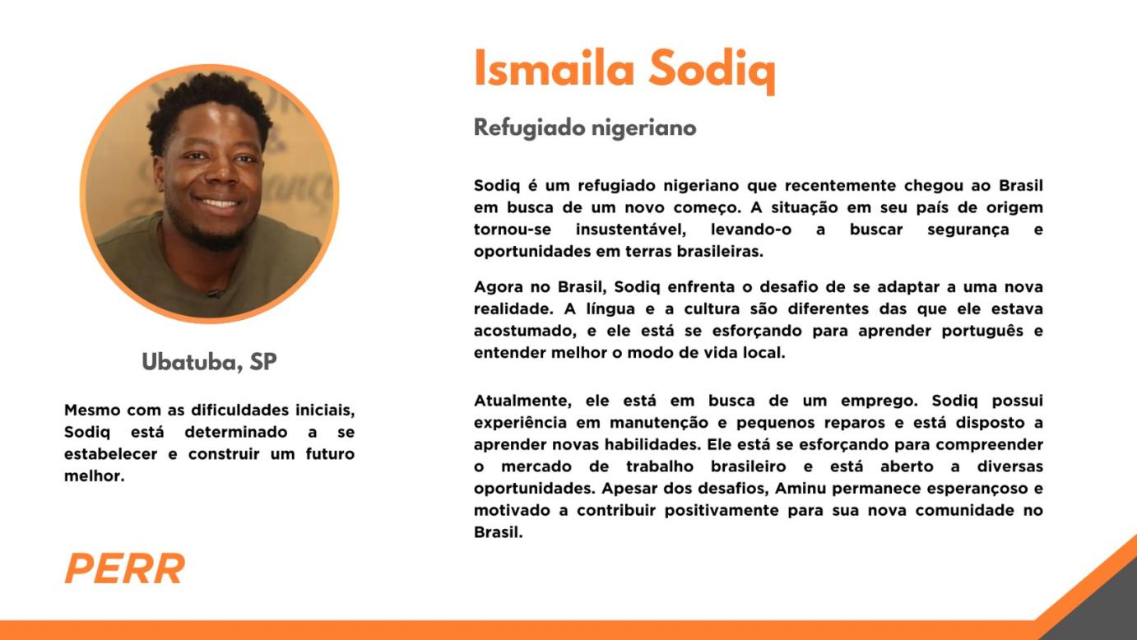

Fonte: Autoria própria, 2024

Para melhor compreensão da persona e das “dores” do público alvo, observa-se o exemplo de Ismaila Sodiq que é um refugiado que veio para o Brasil com intuito de fugir das inseguranças de seu país de origem e também com a intenção de recomeçar uma nova vida dentro do território. Porém ele enfrenta alguns desafios na chegada, um deles é a dificuldade na hora de arrumar um emprego por conta dos diversos empecilhos, como: desconhecimento da língua, preconceito, revalidação de diplomas e documentos e etc.

Assim como Ismaila Sodiq, muito refugiados não conseguem encontrar um emprego devido à ausência de programas que auxiliam este público na hora de se inserirem no mercado de trabalho. A plataforma PERR (Parceria de Emprego e Reintegração de Refugiados) visa auxiliar na inserção destas pessoas na área profissional, através de uma plataforma que intermedia o contato de refugiados com empresas.

## Diagrama de Afinidades

O Diagrama de Afinidades é uma ferramenta do Design Thinking usada para organizar ideias, especialmente em sessões de brainstorming. Seu objetivo é sistematizar um grande volume de informações ou insights para identificar a essência por trás dos conceitos levantados.

A proposta é agrupar as ideias com base em afinidade, similaridade, dependência ou proximidade, criando um diagrama que apresenta as macro áreas do tema a ser trabalhado, suas subdivisões e interdependências. (MJVINNOVATION, 2021)

As respostas do diagrama foram embasadas na pesquisa de campo realizada pelo projeto PERR, onde as perguntas foram respondidas pelo próprio público-alvo

Figura 9 - Diagrama de Afinidades

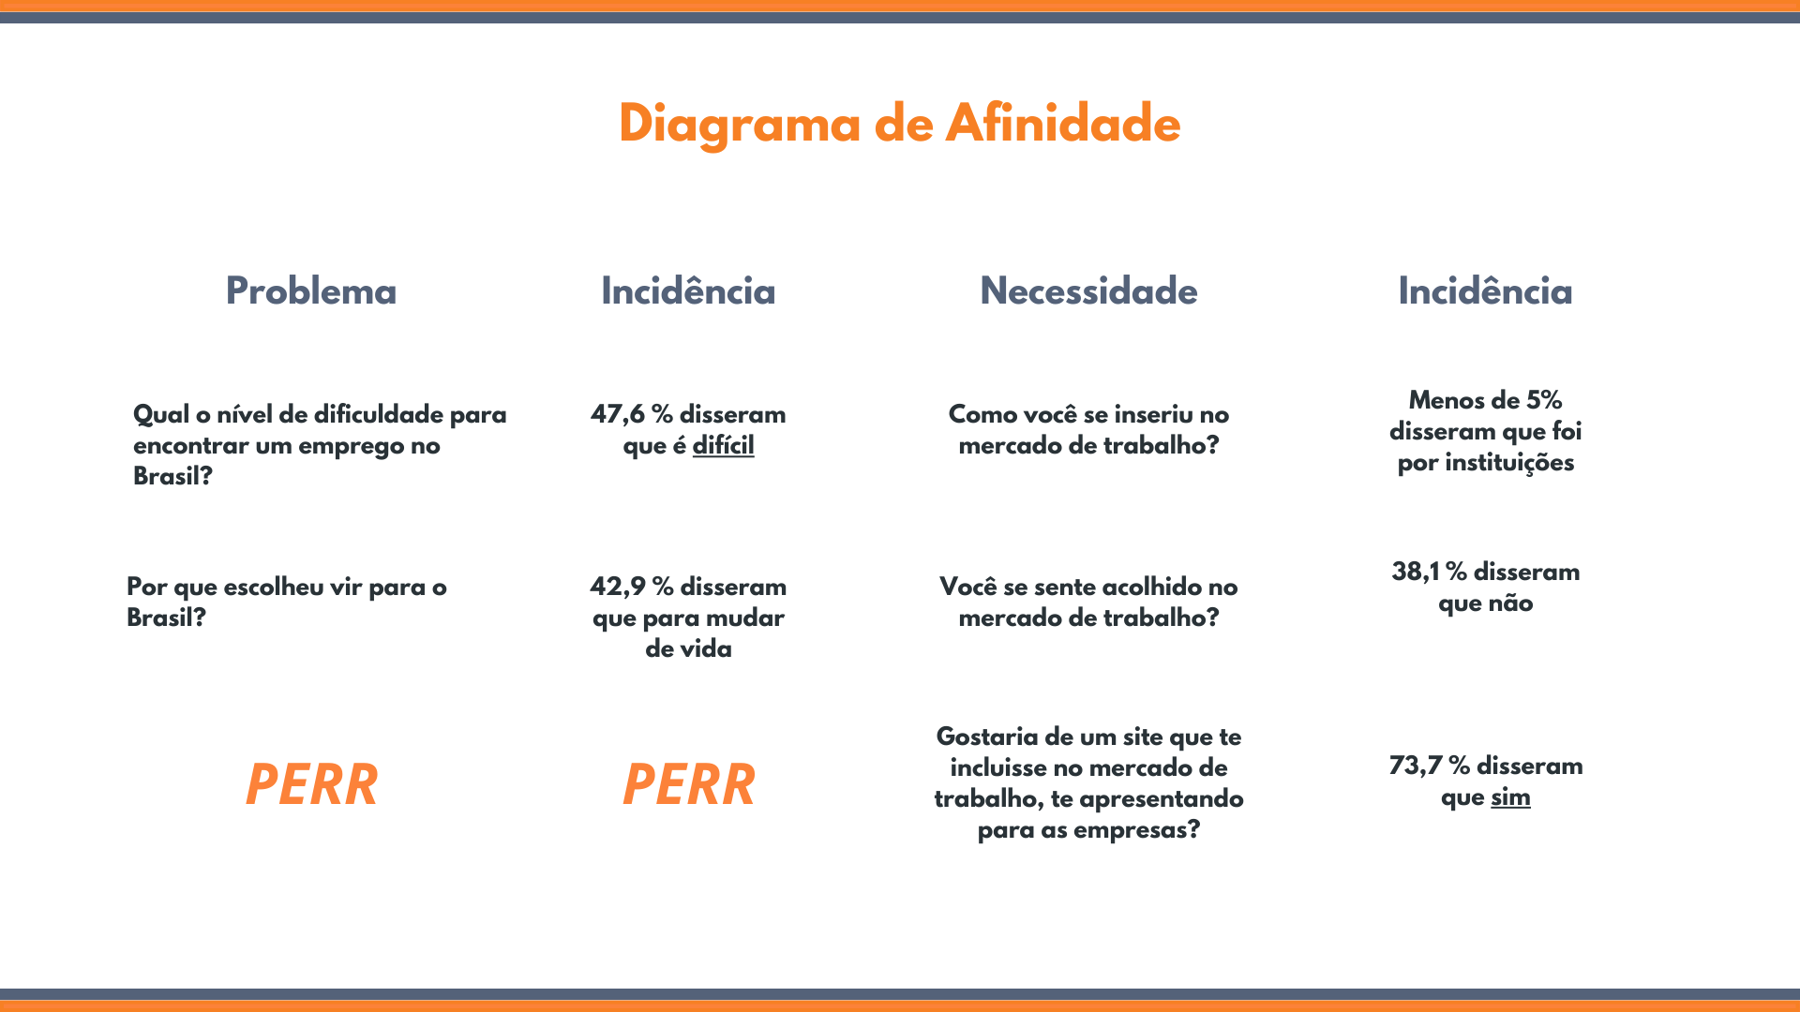

Fonte: Autoria Própria, 2024

## Jornada do Usuário

A Jornada de Usuário, ou Mapa de Jornada de Usuário é uma ferramenta muito importante no desenvolvimento de produtos e novas tecnologias digitais. Através dela, é possível obter inúmeros benefícios, tanto para o modelo de negócio a ser implementado, como para designers e desenvolvedores. Além disso, ela pode contribuir para otimizar a experiência do usuário e gerar melhor satisfação no que diz respeito às suas dores, necessidades e desejos (VERGA, 2024)

Quadro 1 - Jornada do usuário

|  |  |  |  |
| --- | --- | --- | --- |
| **Evidências físicas** | **Ações do usuário** | **Ações de bastidores** | **Sistemas de apoio** |
| Dificuldade em achar um emprego digno | Acessar o site do Perr | Parceria com empresas | Divulgação do site |
| Adaptação do idioma | Cadastre-se nos cursos do Perr | Oferecer cursos e aulas | Divulgação e parcerias |
| Falta de acolhimento | Registrar no Perr | Proporcionar um emprego digno | Divulgação do site e redes sociais |

Fonte : Autoria Própria, 2024

O mapeamento desta jornada ajuda na relação entre o refugiado e imigrante com o serviço conveniente que se encaixa. O usuário passa pelo trajeto desde a pesquisa até a vaga de emprego.

# IDEAÇÃO

A ideação abrange a criação e avaliação de ideias, bem como o desenvolvimento e teste de protótipos. A implementação envolve a produção e execução da solução identificada na etapa anterior, levando em conta a tecnologia disponível, as competências da organização e as demandas dos consumidores (VERGA, 2022).

## Brainstorming

O Brainstorming é uma excelente técnica para definir a ideia principal do projeto. Brainstorming (ou tempestade de ideias, em português) é um método para gerar novas ideias e soluções inovadoras.

Com as técnicas e abordagens certas, suas reuniões de brainstorming podem desbloquear as ideias mais criativas de sua equipe seja para desenvolver estratégias e projetos ou simplesmente resolver problemas. (MIRO, 2024)

Visando isto, o grupo PERR analisou as dores e dificuldades dos imigrantes e refugiados dentro do mercado de trabalho, confirmando-as por meio de pesquisas e assim trazendo melhores formas para a solução dos problemas apresentados

definiu um projeto que: auxilia na intermediação de refugiados e imigrantes encontrarem empresas que forneçam emprego para este público, beneficiando ambas partes, preparação destes para o mercado de trabalho através de cursos preparatórios, sendo estes de idioma e profissionais.

## Mapa de atores

Reconhecer os atores envolvidos no projeto de desenvolvimento ou redesenho de um serviço público permite direcionar os esforços para engajar todos no processo. Ao mapear e manter os envolvidos próximos, é possível criar uma relação de confiança e parceria, promovendo um sentimento de pertencimento e valorização. Isso influencia positivamente os resultados e ajuda a equipe a gerir possíveis conflitos de interesse. (BRASIL, 2021)

Figura 10 - Mapa de Atores

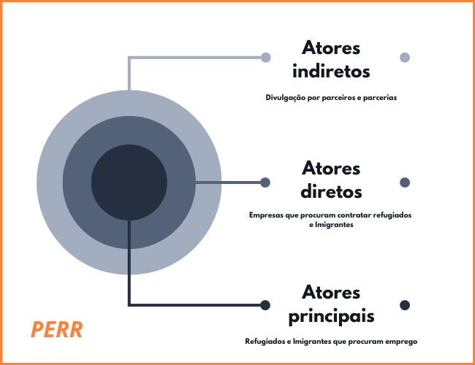

Fonte: Autoria Prórpia, 2024

## Mapa de Empatia

O Mapa de Empatia é uma ferramenta visual e de gestão à vista que ajuda a conhecer o cliente de um negócio por meio de um diagrama que aborda perguntas e tópicos sobre diferentes aspectos da vida de uma persona. O exercício envolve representar o cliente de forma visual, facilitando a geração de hipóteses sobre o público-alvo e promovendo uma compreensão mais profunda da realidade do consumidor pela equipe. O Mapa é enriquecido conforme são respondidas perguntas como: quem é o cliente, o que ele vê, ouve, fala e faz, além do que pensa e sente. (ROCKCONTENT, 2019)

Figura 11 - Mapa de Empatia

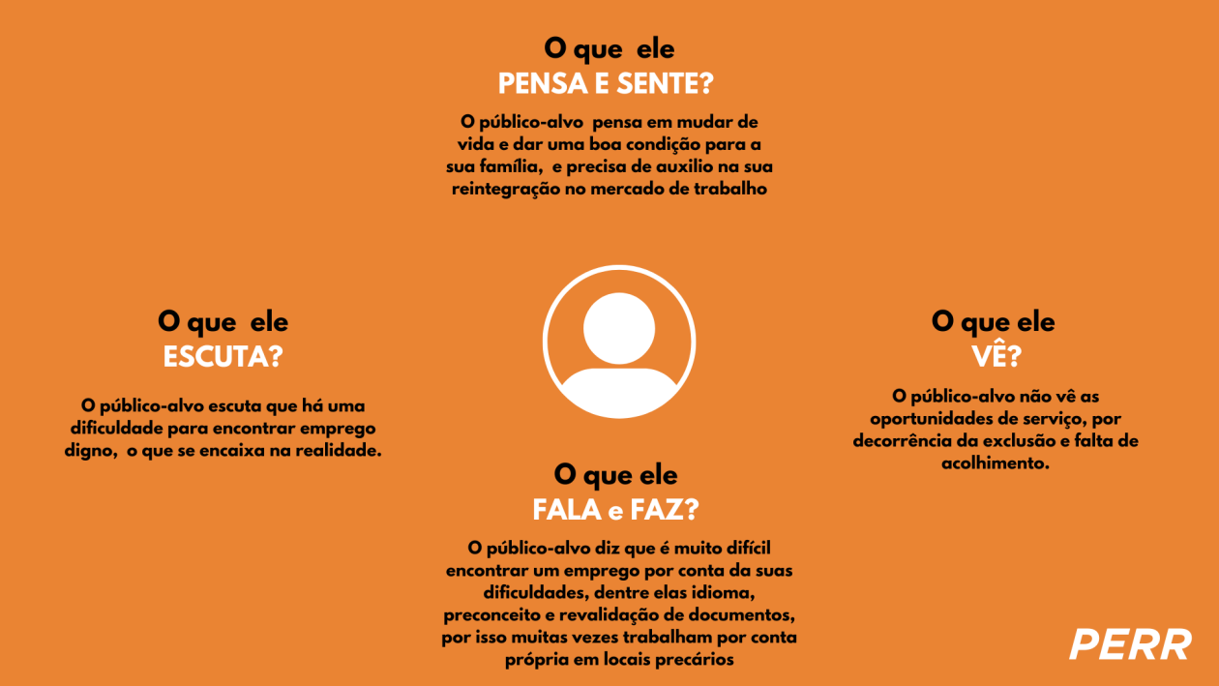

Fonte: Autoria Própria, 2024

## Golden Circle

O Golden Circle, ou Círculo de Ouro, é uma metodologia criada por Simon Sinek que ajuda empresas e líderes a gerar impacto por meio do propósito. O conceito sugere que empresas e líderes devem pensar, agir e comunicar de dentro para fora, do centro do círculo para as extremidades, seguindo três camadas ou esferas de trabalho que ajudam a extrair o potencial da empresa e a se destacar.

Compreender o Golden Circle auxilia as empresas a fugir do padrão tradicional de desenvolvimento, que foca de fora para dentro, e a ter um propósito maior que apenas o lucro. (ZENDESK,2024)

Figura 12 - Golden Circle

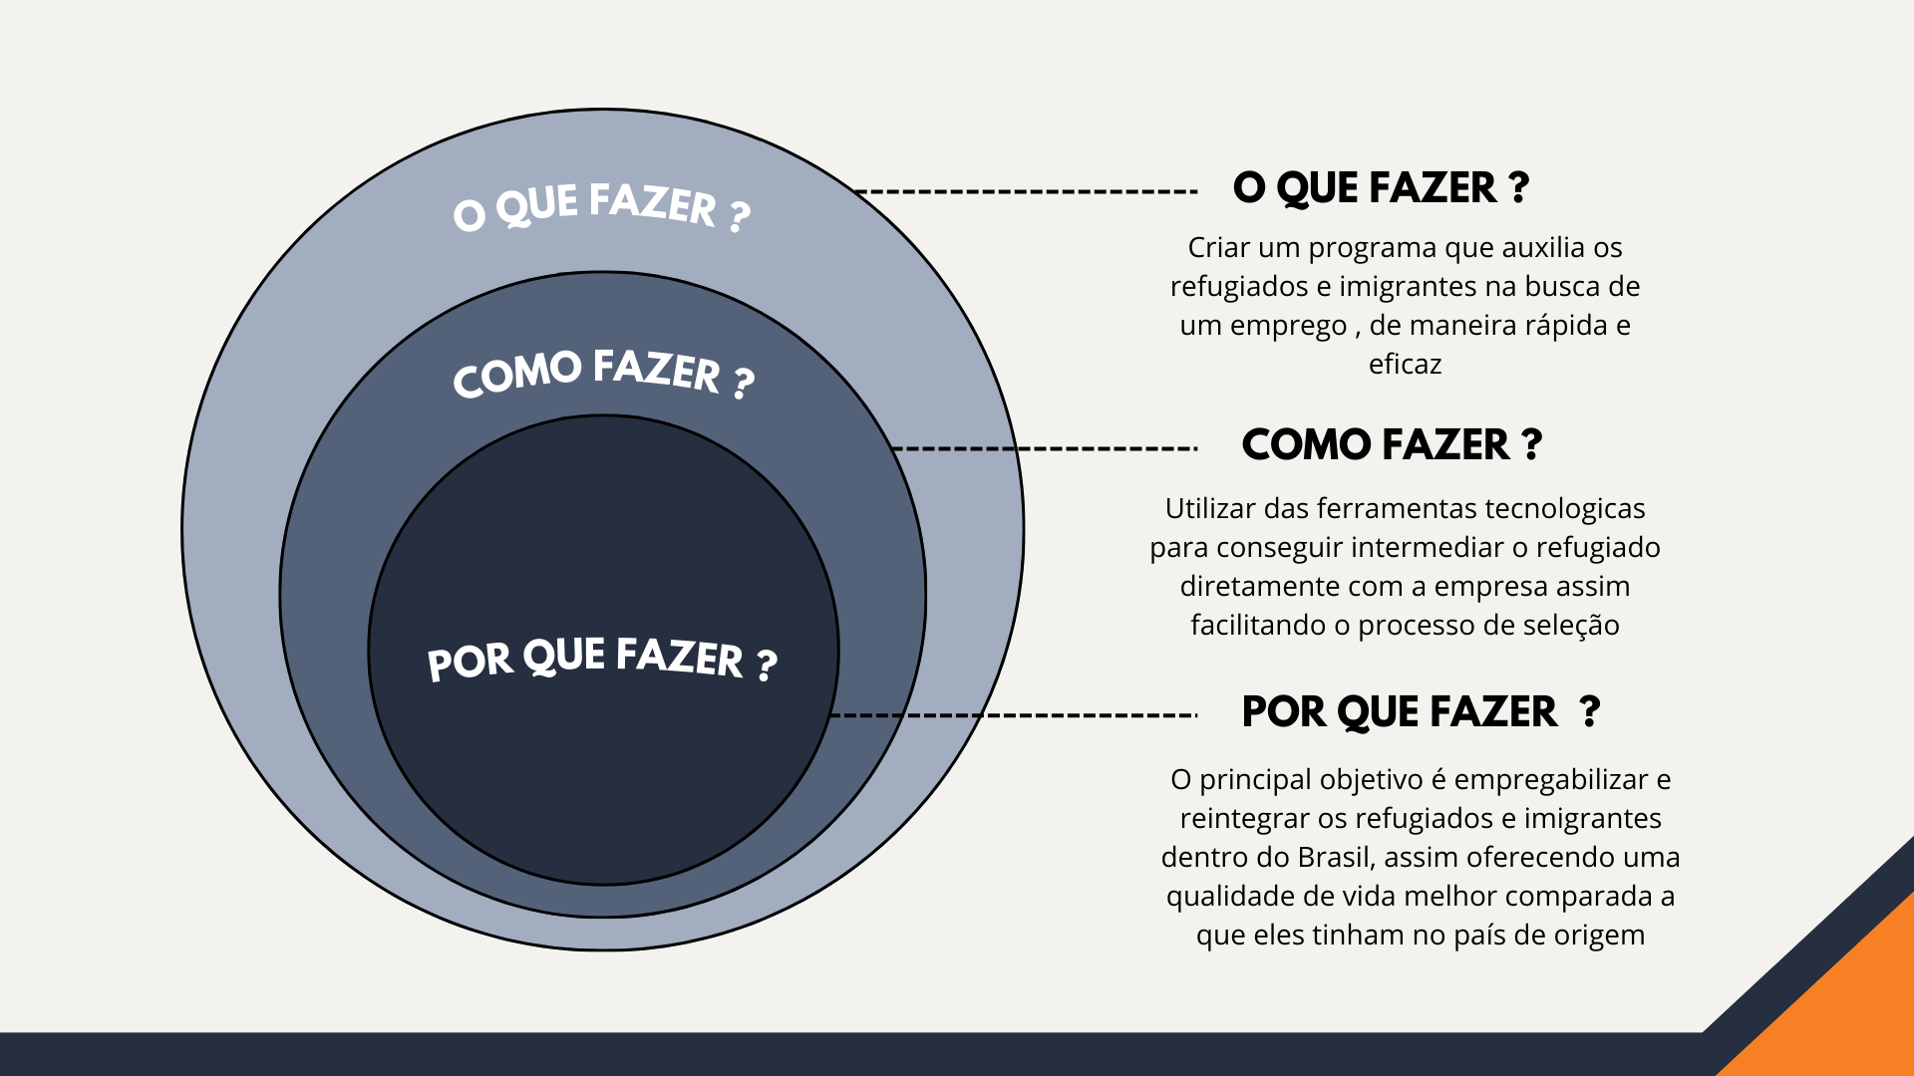

Fonte: Autoria Própria, 2024

## Cardápio de ideias

O Cardápio de Ideias é um catálogo que reúne e concretiza todas as ideias desenvolvidas no projeto.

O produto final se assemelha às ações táticas de implementação encontradas em um plano de marketing, frequentemente incluindo comentários sobre as ideias e seus desdobramentos. (MJVINNOVATION, 2022)

Quadro 2 - Cardapio de Ideias

|  |  |
| --- | --- |
| **OBJETIVOS** | **IDEIA BASE** |
| Inserir os imigrantes e refugiados dentro do mercado de trabalho brasileiro | Instruir os mesmos para atingir um nível d e conhecimento e habilidade necessários e mostrar para empresas interessadas |
| Auxiliar o Público-alvo a como se comportar dentro de uma entrevista de emprego | Colocar no site um passo a passo de como agir numa entrevista (vestimentas, postura, vocabulário, comportamento e etc) |
| Ajudar os imigrantes e refugiados a aprender o idioma do Brasil. | Fornecer cursos de língua portuguesa para maior facilidade de comunicação no ambiente de trabalho |
| Facilitar o processo de criação do currículo do usuário | Criar uma aba que facilita na hora de colocar a informações necessárias para a confecção de um currículo decente |

Fonte: Autoria própria, 2024

# ASPECTOS ESTRATÉGICOS

As estratégias e ferramentas usadas no processo são discutidas neste capítulo. desenvolver o modelo de negócios do projeto com o objetivo de definir a estrutura deste para facilitar a compreensão de temas como público-alvo, recursos, colaboração e estratégias para economizar dinheiro.

## Canvas

Canvas, ou business model canvas, é uma ferramenta visual para ajudar a organizar ideias sobre um negócio. Assim é possível criar um modelo de negócio fácil de ser consultado e atualizado.

O método mais tradicional de planejar um novo negócio é através do plano de negócios.(LEÃO, 2024)

Figura 13 - Canvas

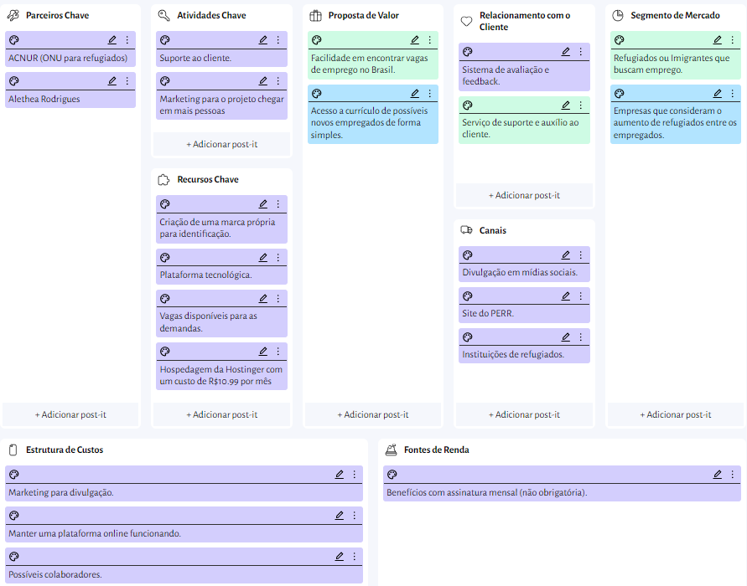

Fonte: Autória Própria, 2024

### Público-Alvo

O projeto tem como foco a inclusão de refugiados no ambiente de trabalho, oferecendo oportunidades para aqueles que buscam acesso a emprego e suporte profissional. Para os empregadores que desejam diversificar suas equipes e integrar talentos de diferentes origens, a plataforma proporciona um espaço simples e intuitivo, com recursos que facilitam a conexão entre empresas e refugiados em busca de trabalho.

### Proposta de Valor

O principal objetivo do projeto é facilitar a inclusão de refugiados no mercado de trabalho, proporcionando acesso a oportunidades de emprego e apoio profissional. A plataforma permitirá que as empresas contratem refugiados e, ao mesmo tempo, ofereçam suporte através de programas de capacitação.

### Canais de Comunicação

Divulgações através da rede social instagram, além de plataformas de anúncios como ADS, com parâmetros para captar nosso público alvo.

### Relacionamento com o Cliente

O projeto se conectará com o público-alvo predominantemente por meio das redes sociais, usando o Instagram como plataforma principal para engajamento e comunicação. Serão realizados publicações interativas, hashtags para envolver a comunidade e programas de incentivo.

### Fonte de Receitas

Geradas em alinhamento com as propostas de valor do projeto, as principais fontes de receita incluem um pacote mensal de assinatura para empresas, a distribuição de anúncios e possíveis doações. O pacote mensal é oferecido a um valor de R$ 13,99, proporcionando facilidades de integração e visibilidade para empresas que desejam apoiar a empregabilidade de refugiados.

Para o cálculo de receitas, consideramos o número de empresas atuantes no Brasil, estimado atualmente em 22 milhões. A meta é alcançar 0,005% desse total, o que representa cerca de 110 mil empresas, e obter assinaturas de 5% dessas (aproximadamente 5.500 empresas). Caso essa meta seja atingida, o projeto poderá gerar um faturamento mensal de R$ 76.945,00, considerando as assinaturas. Somado aos valores adicionais obtidos com anúncios e doações, o faturamento mensal potencial do projeto poderá chegar a R$ 79.332,50.

Figura 14 - Receitas

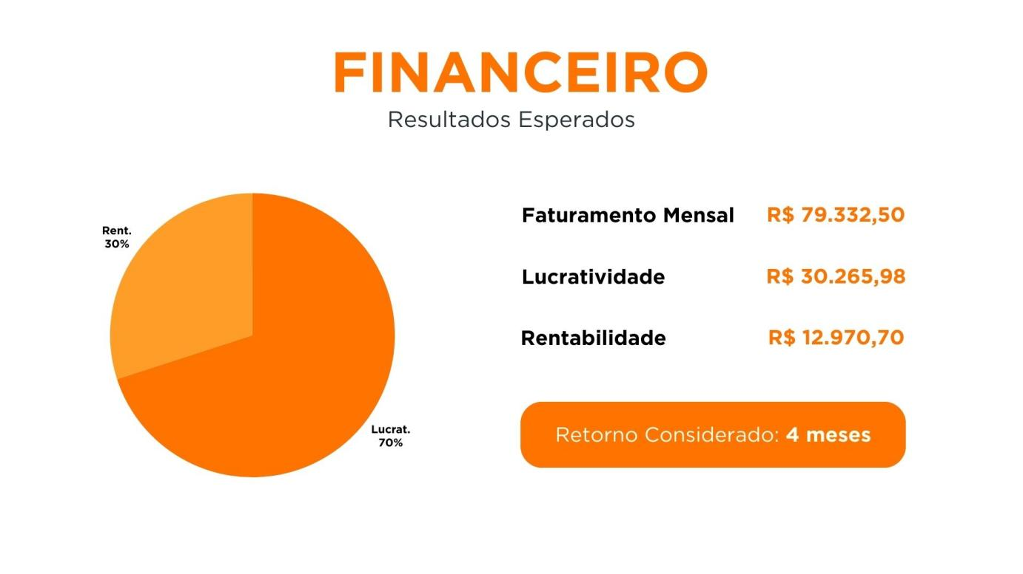

Fonte: Autoria Própria

### Recursos Necessários

Para que o projeto possa ser mantido são necessários, inicialmente, alguns investimentos e recursos básicos, como investimentos pré-operacionais em infraestrutura, custos fixos e variáveis, além do capital de giro, que serão melhor detalhados no Apêndice A, referente ao Planejamento Financeiro.

Abaixo está representado um gráfico (Figura 15) com o valor estimado dos investimentos totais iniciais, cerca de R$ 143.042,49, considerando um retorno de R$ 108.290,45 em três meses no capital de giro (C.P) e o valor dos investimentos fixos (I.F) e préoperacionais (I.P.O) somados, cerca de R$ 34.752,14.

Figura 15 - Recursos Necessários

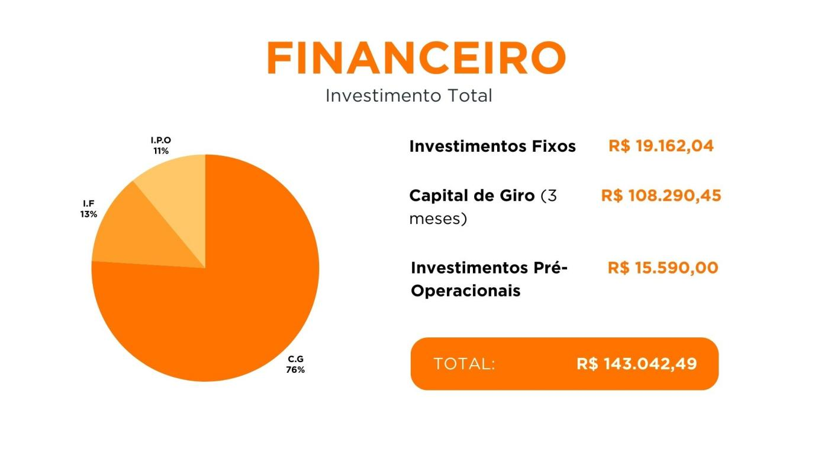

Fonte: Autoria Própria

### Principais Atividades

As principais atividades do projeto focado na empregabilidade de refugiados e imigrantes são centradas na interação contínua com o público e na construção de uma reputação sólida, essencial para o sucesso da iniciativa. Para viabilizar essas atividades, é fundamental o gerenciamento das plataformas digitais e das redes sociais, que atuarão como o principal canal de comunicação entre o projeto, as empresas parceiras e os refugiados.

### Parceiros

O projeto terá como principais parcerias as empresas que, ao se beneficiarem da visibilidade proporcionada pela plataforma, se comprometerão a apoiar e divulgar a iniciativa. Essas parcerias serão fundamentais para garantir a sustentabilidade do projeto, fortalecendo o impacto social e promovendo a inclusão no mercado de trabalho.

### Estrutura de Custos

O projeto irá arcar com um total estimado de R$ 36.096,82, levando em consideração os custos fixos relacionados à aquisição e manutenção da plataforma digital, campanhas de marketing e anúncios, remuneração da equipe e a infraestrutura necessária para garantir o funcionamento contínuo das operações. Além disso, serão considerados custos variáveis associados ao capital de giro, que dependerão dos resultados obtidos com as assinaturas de empresas, propagandas e possíveis doações. A estrutura de custos será detalhada no Apêndice A, que trata do Planejamento Financeiro do projeto.

Figura 16 - Estrutura de Custos

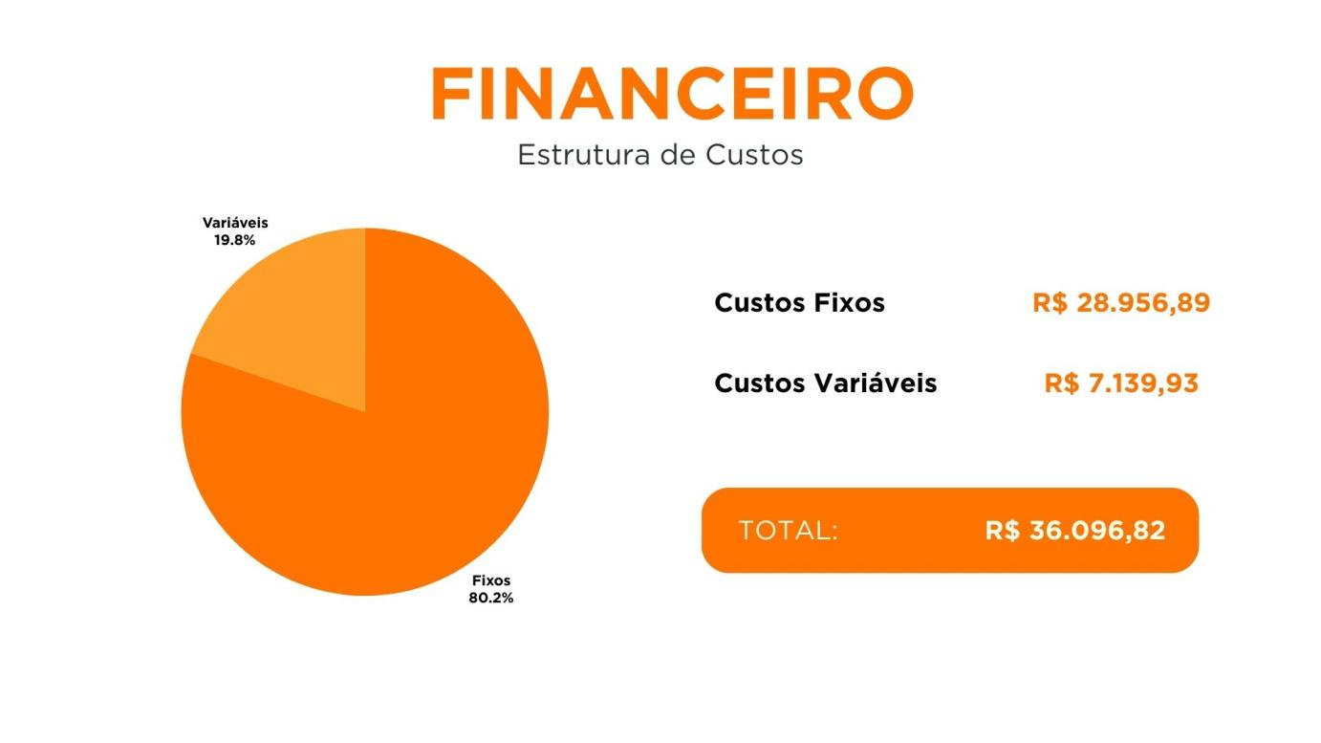

Fonte: Autoria Própria

# PRÓTOTIPO

# CONCLUSÃO

O mercado de trabalho atual exige inovação e adaptação às novas tecnologias, e a empregabilidade de refugiados não é exceção. Um projeto focado em conectar refugiados com empresas de maneira simples e eficaz pode transformar a inserção desses profissionais no mercado. Uma plataforma intuitiva, com opções acessíveis e práticas, facilitaria não apenas a contratação, mas também a integração dos refugiados à sociedade, ajudando a diminuir estigmas e preconceitos em relação a essa população.

As pesquisas revelam que muitos refugiados enfrentam barreiras significativas para encontrar emprego devido à falta de informações, dificuldades de mobilidade e até questões financeiras. A plataforma proposta, que conecta refugiados com empresas que buscam diversidade e inclusão, responde a essa necessidade. O projeto foi bem recebido tanto pelos refugiados, que têm acesso a novas oportunidades, quanto pelas empresas, que se beneficiam da possibilidade de ampliar sua atuação em causas sociais. Além disso, a projeção financeira aponta para um modelo de negócios sustentável e com grande potencial de crescimento.

Com a facilidade de uso da plataforma e o apoio das empresas parceiras, o projeto pode não apenas gerar uma fonte de renda - o que não é o foco principal -, mas também contribuir para a inclusão e o desenvolvimento social. A expansão do acesso à empregabilidade para refugiados, com o incentivo à diversidade, tem o poder de transformar vidas e criar um mercado de trabalho mais justo. Diante disso, conclui-se que o projeto é viável, sustentável e tem um grande impacto potencial, não só para os refugiados, mas também para a sociedade como um todo.

# REFERÊNCIAS

AGIER, Michel. **Refugiados diante da nova ordem mundial**. SCIELO, 2006. Disponivel em: https://www.scielo.br/j/ts/a/dfrz9tB3Bg93PRGY3pZTjNv/?lang=pt. Acesso em: 12/08/2024

**Dados Refugiados no Brasil e no mundo**. ACNUR, 2024?. Disponível em: https://www.acnur.org/portugues/dados-sobre-refugiados-no-brasil/.Acesso em: 12/08/2024

**Taxa de Desemprego de Refugiados no Brasil**. VALOR, 2023. Disponível em:

https://valor.globo.com/brasil/noticia/2023/10/24/pesquisa-mostra-que-desemprego-atinge-55percent-dos-refugiados-no-brasil.ghtml. Acesso em: 01/10/2024

**Dados desemprego e refugiados**. TVSENADO, 2023 Disponível em:https://www12.senado.leg.br/tv/programas/em-discussao/2023/10/desafios-de-imigrantes-e-refugiados-para-trabalhar-no-brasil-sao-apontados-em-debate .Acesso em:? 12/08/2024

**Recrutamento e seleção na era digital: como a tecnologia está transformando a busca por talentos**. IDESG, 2023. Disponivel em: https://idesg.org.br/2023/10/04/recrutamento-e-selecao-na-era-digital-como-a-tecnologia-esta-transformando-a-busca-por-talentos/#:~:text=A%20tecnologia%20est%C3%A1%20facilitando%20e,mais%20adequados%20para%20cada%20fun%C3%A7%C3%A3o. Acesso em: 12/08/2024

Da SILVA, P. M. M. et al. **Barreiras ao emprego de refugiados no Brasil e seus impactos na integração de longo prazo: Barreiras indivudais**. SCIELO, 2022. Disponivel em: https://www.scielo.br/j/rbepop/a/6P3hmfryxSrPhPYMRvMx5pD/# . Acesso em: 12/08/2024

COSTA, Luisa. **55% dos refugiados no Brasil estão desempregados**. VOCERH, 2023. Disponível em: https://vocerh.abril.com.br/mercado-vagas/55-dos-refugiados-no-brasil-estao-desempregados-veja-outros-dados#:~:text=55%25%20dos%20refugiados%20no%20Brasil%20est%C3%A3o%20desempregados%3B%20veja%20outros%20dados,-O%20preconceito%20%C3%A9 .Acesso em: 12/08/2024

Da SILVA, P. M. M. et al. **Barreiras ao emprego de refugiados no Brasil e seus impactos na integração de longo prazo: Barreiras organizacionais**. SCIELO, 2022. Disponivel em: https://www.scielo.br/j/rbepop/a/6P3hmfryxSrPhPYMRvMx5pD/# . Acesso em: 12/08/2024

DA SILVA, R. F.; BENTO,J. S**. Direitos Trabalhistas e Exploração**. SCIELO, 2021. Disponível em: http://www.scielo.org.co/scielo.php?script=sci_arttext&pid=S0121-56122021000200165 .Acesso em: 12/08/2024

PORTELLES, W.; SANDER,A. REVISTA METODISTA DE ADMINISTRAÇÃO DO SUL, v. 4, n. 5, 2019. **A INSERÇÃO DOS REFUGIADOS NO MERCADO DE TRABALHO NA CIDADE DE PORTO ALEGRE**. Disponível em https://l1nq.com/TjSYu. Acesso em: 12/08/2024

BARLETT, L.; BAJAJ, M. **Educação Humanizadora para Jovens Imigrantes e Refugiados:** **Desenvolver uma Cultura de Pertencimento e Fortes Relações com Professores e Colegas**, SCIELO, 2023. Disponível em: https://www.scielo.br/j/edreal/a/ZBQP5pfDzDH9CG5HxCksFnK/. Acesso em: 12/08/2024

**O QUE É REFÚGIO?**. BRASIL, 2024?. Disponível em: https://www.gov.br/mj/pt-br/assuntos/seus-direitos/refugio/o-que-e-refugio#:~:text=DIFERENÇA%20ENTRE%20REFUGIADOS%20E%20IMIGRANTES,não%20corre%20riscos%20por%20lá. Acesso em: 12/08/2024

**ACNUR no Brasil**.ACNUR,?. Disponível em: https://www.acnur.org/portugues/acnur-no-brasil/ . Acesso em: 12/08/2024

**Como posso solicitar o reconhecimento da condição de refugiado?.** UNHCR, ? Disponível em: https://help.unhcr.org/brazil/asylum-claim/como-posso-solicitar-refugio-passo-a-passo/. Acesso em: 12/08/2024

**Pesquisa mostra que desemprego atinge 55% dos refugiados no Brasil**.VALOR, 2023. Disponível em: https://valor.globo.com/brasil/noticia/2023/10/24/pesquisa-mostra-que-desemprego-atinge-55percent-dos-refugiados-no-brasil.ghtml. Acesso em: 12/08/2024

TEIXEIRA, A. C. C. et al; **Por que é tão difícil pertencer? As dificuldades dos refugiados em seus processos de inserção no mercado de trabalho e na sociedade brasileira.** SCIELO, 2021.Disponível em: https://www.scielo.br/j/cebape/a/cgsJ9pBSDSjn7mQnqWSxpJC/?lang=pt. Acesso em: 12/08/2024

SÃO BERNARDO, M. A. de; BARBOSA, L. M. A;. **ENSINO DE PORTUGUÊS COMO LÍNGUA DE ACOLHIMENTO: EXPERIÊNCIA EM UM CURSO DE PORTUGUÊS PARA IMIGRANTES E REFUGIADOS(AS) NO BRASIL**. FÓLIO – REVISTA DE LETRAS, 2018. Disponível em: https://periodicos2.uesb.br/index.php/folio/article/view/4045. Acesso em: 12/08/2024

Da SILVA, P. M. M. et al. **Barreiras ao emprego de refugiados no Brasil e seus impactos na integração de longo prazo: Barreiras individuais**. SCIELO, 2022. Disponível em: https://www.scielo.br/j/rbepop/a/6P3hmfryxSrPhPYMRvMx5pD/# . Acesso em: 12/08/2024

TEIXEIRA, A. C. C. et al; **Por que é tão difícil pertencer? As dificuldades dos refugiados em seus processos de inserção no mercado de trabalho e na sociedade brasileira:** **Principais entraves para entrada no mercado de trabalho brasileiro.** SCIELO, 2021.Disponível em: https://www.scielo.br/j/cebape/a/cgsJ9pBSDSjn7mQnqWSxpJC/?lang=pt. Acesso em: 12/08/2024

TEIXEIRA, A. C. C. et al; **Por que é tão difícil pertencer? As dificuldades dos refugiados em seus processos de inserção no mercado de trabalho e na sociedade brasileira:** **Movimentos migratórios e os conceitos de multiculturalismo e interculturalidade.** SCIELO, 2021.Disponível em: https://www.scielo.br/j/cebape/a/cgsJ9pBSDSjn7mQnqWSxpJC/?lang=pt. Acesso em: 12/08/2024

TEIXEIRA, A. C. C. et al; **Por que é tão difícil pertencer? As dificuldades dos refugiados em seus processos de inserção no mercado de trabalho e na sociedade brasileira:** **Discriminação e preconceito.** SCIELO, 2021.Disponível em: https://www.scielo.br/j/cebape/a/cgsJ9pBSDSjn7mQnqWSxpJC/?lang=pt. Acesso em: 12/08/2024

MOREIRA, Andreia Aparecida Silva. **Como se comportar em uma entrevista de**

**emprego**. Revista Científica Multidisciplinar Núcleo do Conhecimento. Ano 05, Ed. 01, Vol. 09, pp. 16-34. 2020.

Lencina, Walter. **O que é um framework e para que serve?.** EBACONLINE, 2023. Disponível em: https://ebaconline.com.br/blog/framework-seo. Acesso em: 12/08/2024

Guedes, Marylene. **O que é VueJS?** TREINA WEB, 2020. Disponível em: https://www.treinaweb.com.br/blog/o-que-e-o-vue-js. Acesso em: 12/08/2024

PEREIRA, CAIO RIBEIRO. **Aplicações web real-time com Node.js**. Disponível em: https://books.google.com.br/books?hl=pt-BR&lr=&id=Wm-CCwAAQBAJ&oi=fnd&pg=PT7&dq=O+que+é+Node.js&ots=_fn1_qAnbJ&sig=nd5-kyEFYC0zgbNs5qPWfEIEKaU#v=onepage&q=O%20que%20é%20Node.js&f=false. Acesso em: 12/08/2024

Vieira, Camila. **O Banco de dados**. Revista ECO PÓS. Ed. 01, Vol. 18,. 2015.

L, Andrey**. O Que É MySQL? Guia Simples e Direto para Iniciantes?** HOSTINGER,2024. Disponivel em: https://www.hostinger.com.br/tutoriais/o-que-e-mysql. Acesso em: 12/08/2024

**Imersão Design Thinking: como funciona essa fase?**. MJVINNOVATION, 2022. Disponível em: https://www.mjvinnovation.com/pt-br/blog/como-funciona-a-imersao-no-design-thinking/ . Acesso em: 12/08/2024

Thibes, Fabíola. **Veja o que é pesquisa de campo e quais suas principais etapas!**. UNINASSAU,2022. Disponível em: https://blog.uninassau.edu.br/pesquisa-de-campo/. Acesso em: 12/08/2024

**O que é, as 5 etapas e como aplicar o Design Thinking: O que é Design Thinking?**. LIGA VENTURES, 2022. Disponível em: https://liga.ventures/insights/artigos/o-que-e-as-5-etapas-e-como-aplicar-o-design-thinking/. Acesso em: 12/08/2024

**Personas: entenda o conceito e conheça o seu cliente ideal**. MJVINNOVATION, 2022. Disponível em: https://www.mjvinnovation.com/pt-br/blog/personas-uma-ferramenta-poderosa-no-design-thinking-2/. Acesso em: 12/08/2024

**Design Thinking: como criar um Diagrama de Afinidades?** MJVINNOVATION, 2021. Disponível em: https://www.mjvinnovation.com/pt-br/blog/diagrama-de-afinidades/. Acesso em: 12/08/2024

CONTENT, Rock. **Direcione ainda mais as suas ações de marketing para a sua persona utilizando o Mapa de Empatia: O que é o Mapa de Empatia**. ROCKCONTENT, 2021. Disponível em: https://rockcontent.com/br/blog/mapa-de-empatia/. Acesso em: 12/08/2024

VERGA, Arthur**. Descubra como mapear a jornada do usuário em UX**. BLOG COREBIZ, 2023. Disponível em: https://blog.corebiz.ag/descubra-como-mapear-a-jornada-do-usuario-em-ux/. Acesso em: 12/08/2024

VERGA, Arthur**. O que é, as 5 etapas e como aplicar o Design Thinking: Ideação**. LIGA VENTURES, 2022. Disponível em: https://liga.ventures/insights/artigos/o-que-e-as-5-etapas-e-como-aplicar-o-design-thinking/. Acesso em: 12/08/2024

MIRO. **O que é Brainstorm**. Disponível em: https://miro.com/pt/brainstorming/o-que-e-brainstorming/. Acesso em: 12/08/2024

**O que é Mapa de atores**. BRASIL, ?. Disponível em: https://portal.tcu.gov.br/design_thinking/index.html. Acesso em: 12/08/2024

ZENDESK**. O que é Golden Circle: entenda o conceito de Simon Sinek.** ZENDESK, 2024. Disponível em: https://www.zendesk.com.br/blog/o-que-e-golden-circle/. Acesso em: 12/08/2024

**Ideação: o que é, etapas e ferramentas para realizar na prática: Cardápio de ideias.** MJVINNOVATION, 2022. Disponível em: https://www.mjvinnovation.com/pt-br/blog/ideacao-no-design-thinking/. Acesso em: 12/08/2024

LEÃO, Thiago. **Canvas: significado, como fazer e download de exemplo**. NOMUS BLOG INDUSTRIAL, 2024. Disponível em:https://www.nomus.com.br/blog-industrial/canvas/#:~:text=Canvas%2C%20ou%20business%20model%20canvas,atrav%C3%A9s%20do%20plano%20de%20neg%C3%B3cios. Acesso em: 12/08/2024

JÚNIOR, José Carlos R. **Como calcular o investimento médio para abrir uma empresa?.** CONUBE, 2021. Disponível em: https://conube.com.br/blog/investimento-inicial-de-uma-empresa/#:~:text=Investimento%20fixo,empresa%20possa%20sair%20do%20papel. Acesso em: 12/11/2024

ARAUJO, Irland. **O que é: Investimento Total.** GLOSÁRIO FINANCEIRO, 2024. Disponível em: <https://glossariofinanceiro.com/glossario/o-que-e-investimento-total/> . Acesso em: 13/11/2024

PERILLO, Marcos. **Tudo sobre faturamento: saiba como calcular, analisar e aumentar o seu.** BLOG CONTA AZUL, 2024. Disponível em: https://blog.contaazul.com/faturamento/#:~:text=Ou%20seja%3A%20é%20todo%20o,foi%20de%20R%24%2020%20mil. Acesso em: 13/11/2024

**Custos fixos e variáveis de uma empresa: o que são e quais são os principais?.** CONTASONLINE, 2023. Disponível em: https://blog.contasonline.com.br/custos-fixos-e-variaveis . Acesso em: 13/11/2024.

**Entenda o que é Demonstração de Resultados do Exercício (novo).** SEBRAE, 2022. Disponível em: https://sebrae.com.br/sites/PortalSebrae/artigos/entenda-o-que-e-demonstracao-de-resultados-do-exercicio-novo,3157d181c0ed0510VgnVCM1000004c00210aRCRD#:~:text=A%20Demonstração%20de%20Resultados%20do,relação%20ao%20lucro%20ou%20prejuízo. Acesso em: 13/11/2024.

# APÊNDICE A - PLANEJAMENTO FINANCEIRO

## Investimentos fixos

Em uma visão geral, o investimento fixo serve como a base para calcular os investimentos iniciais necessários para que a empresa possa operar. Em geral, são recursos aplicados em estrutura física. (JÚNIOR, 2021)

O projeto PERR utilizará computadores, impressora, webcam e headset, cadeiras, mesas, uma cafeteira e um micro-ondas para o seu funcionamento, conforme explicado na Tabela 1.

Tabela 1: Investimentos Fixos

|  |  |  |
| --- | --- | --- |
| **Descrição** | **Qtde** | **Valor Unitário** |
| Computador (teclado, mouse e monitor incluso) | 3 | R$ 5.000,00 |
| Impressora | 1 | R$ 2.500,00 |
| Web Cam | 3 | R$ 40,00 |
| Headset | 3 | R$ 50,00 |
| Cadeira de escritório | 3 | R$ 134,90 |
| Mesa de escritório | 3 | R$ 144,00 |
| Cafeteira | 1 | R$ 85,44 |
| Micro-ondas | 1 | R$ 469,90 |
| **TOTAL** | | **R$ 19.162,04** |

Fonte: Autoria Própria, 2024

## Capital de Giro

É o recurso utilizado para que a empresa funcione, permitindo a compra de materiais para venda, manutenção de estoque, pagamento de funcionários, cobertura de despesas fixas e variáveis, além de constituir uma reserva para possíveis emergências. (JÚNIOR, 2021). Durante um período de 3 (três) meses, o PERR precisará de R$ 108.290,45 para funcionar. A tabela 2 apura o que envolve partes dessa capital.

Tabela 2: Capital de Giro (3 meses)

|  |  |  |  |
| --- | --- | --- | --- |
| **Descrição** | **Valor Mensal** | **Tempo (meses)** | **Total R$** |
| Apuração do custo de Matéria-Prima e Mercadorias Vendidas | R$ 0 | 3 | R$ 0,00 |
| Estimativa dos custos de comercialização | R$ 7.139,93 | 3 | R$ 21.419,78 |
| Estimativa de custos fixos operacionais mensais (50%) | R$ 28.956,89 | 3 | R$ 86.870,67 |
| **TOTAL** | | | **R$ 108.290,45** |

Fonte: Autoria Própria, 2024

## Investimento Pré-Operacional

Esse investimento é essencial para o funcionamento da empresa, embora não seja direcionado à aquisição de bens. Ele cobre a abertura e legalização do negócio, treinamento de colaboradores, divulgação e iniciativas de marketing.

Para a pré-operação da empresa, será necessário R$ 15.590,00, conforme previsto na Tabela 3.

Tabela 3: Investimentos Pré-Operacionais

|  |  |
| --- | --- |
| **Descrição** | **Custo** |
| Despesas para Legalização (MEI) | R$ 230,00 |
| Marketing Digital para alavancar o projeto | R$ 15.000,00 |
| Hospedagem anual do Site | R$ 360,00 |
| **TOTAL** | **R$ 15.590,00** |

Fonte: Autoria Própria, 2024

## Investimento Total

O investimento total é um termo utilizado no contexto empresarial para indicar o valor completo de recursos financeiros exigidos para iniciar e sustentar um negócio. (ARAUJO, 2024).

Tabela 4: Investimento Total

|  |  |  |
| --- | --- | --- |
| **Descrição dos Investimentos** | **Percentual** | **Valor** |
| Investimentos Fixos | 13% | R$ 19.162,04 |
| Capital de Giro (3 meses) | 76% | R$ 108.290,45 |
| Investimentos Pré-Operacionais | 11% | R$ 15.590,00 |
| **TOTAL** | | **R$ 143.042,49** |

Fonte: Autoria Própria, 2024

## Estimativa de Público-Alvo

Segundo pesquisas recentes, há por volta de 1.559.000 pessoas, entre refugiados e imigrantes, espalhados pelo Brasil; Seguindo uma estimativa base de 10%, o projeto PERR pretende alcançar 15.590 pessoas de início, conforme observado na Tabela 5.

Tabela 5: Estimativa Público-Alvo

|  |  |
| --- | --- |
| **Refugiados e Imigrantes no Brasil** | **Quantidade** |
| Refugiados | 59.000 |
| Imigrantes | 1.500.000 |
| Total | 1.559.000 |
| Público a Atingir (10%) coletado pela Aceitação na Pesquisa de Campo. Na pesquisa 83% dos entrevistados disseram que usariam um site como o PERR | 15.590 |

Fonte: Autoria Própria, 2024

Mais pesquisas nos mostram que atualmente há cerca de 22.000.000 de empresas atuantes no Brasil; pretendemos atingir 0,005%, o que resultaria em 110.000 empresas. Dessas, garantir que 5% assinem nosso plano mensal, resultando em 5.500 empresas no total, de acordo com a Tabela 6.

Tabela 6: Estimativa Público-Alvo (empresas)

|  |  |
| --- | --- |
| **Empresas no Brasil (Áreas)** | **Nº de empresas atuantes** |
| Comércio | 10.000.000 |
| Serviços | 7.000.000 |
| Indústrias | 2.000.000 |
| Agronegócio / Agroindústria | 1.000.000 |
| Construção Civil | 600.000 |
| Imóveis | 400.000 |
| Outros | 1.000.000 |
| Total | 22.000.000 |
| Público a Atingir (0,005%) | 110.000 |

Fonte: Autoria Própria, 2024

## Planejamento Faturamento Mensal

O faturamento mensal de uma empresa representa o montante total arrecadado com a venda de produtos ou serviços durante um mês. (PERILLO, 2024).

Estimando um público de aproximadamente 5% das empresas atingidas, cerca de 5.500, além de 10% dos imigrantes e refugiados, algo em torno de 15.590, o faturamento mensal do PERR pode chegar até R$ 79.332,50, previsto na Tabela 7.

Tabela 7: Estimativa de Faturamento Mensal

|  |  |  |  |
| --- | --- | --- | --- |
| **Produto/Serviço** | **Qtde (estimativa)** | **Preço Unitário da Venda** | **Faturamento Total** |
| CPC (custo por clique) propaganda - 1% | 155 | R$ 2,50 | R$ 387,50 |
| CPM (custo por mil impressões) propaganda | 50 | R$ 10,00 | R$ 500,00 |
| Pacote Mensal das Empresas (5% do atingido) | 5.500 | R$ 13,99 | R$ 76.945,00 |
| Doações | 150 | R$ 10,00 | R$ 1.500,00 |
| **TOTAL** | | | **R$ 79.332,50** |

Fonte: Autoria Própria, 2024

## Levantamento de Custos Mensais

Os custos mensais representam o total de despesas que a empresa precisa cobrir em um período de um mês para manter suas operações. Os custos mensais do PERR são de R$ 36.096,82, divididos em Custos Variáveis e Fixos, como demonstrados na Tabela 8.

Tabela 8: Custos Mensais

|  |  |
| --- | --- |
| **Custos Mensais** | |
| Variáveis | R$ 7.139,93 |
| Fixos | R$ 28.956,89 |
| **TOTAL** | **R$ 36.096,82** |

Fonte: Autoria Própria, 2024

### Custos Variáveis

Custos variáveis são despesas que ocorrem de forma constante, independentemente de haver produção. Em outras palavras, esses custos estão associados à operação produtiva da empresa ou instituição, porém não sofrem alteração conforme a quantidade produzida ou vendida. (CONTASONLINE, 2023).

Tabela 9: Estimativa de Custos Variáveis

|  |  |  |  |
| --- | --- | --- | --- |
| **Descrição** | **%** | **Faturamento Estimado** | **Custo Total** |
| Imposto Simples | 9% | R$ 79.332,50 | R$ 7.139,93 |
| **TOTAL** | | | **R$ 7.139,93** |

Fonte: Autoria Própria, 2024

### Custos Fixos

Diferentemente dos custos fixos, os custos variáveis são aqueles que mudam conforme o nível de produção ou vendas da empresa. Assim, eles estão diretamente relacionados à operação da organização. Em outras palavras, quanto maior a produtividade, maiores serão os custos variáveis; inversamente, quanto menor a produtividade, menores serão esses custos. (CONTASONLINE, 2023).

Tabela 10: Estimativa de Custos Fixos

|  |  |
| --- | --- |
| **Descrição** | **Custo Total Mensal** |
| Internet 150 mega | R$ 120,00 |
| IPTU | R$ 750,00 |
| Água | R$ 175,00 |
| Energia Elétrica | R$ 120,00 |
| Telefone | R$ 100,00 |
| Contador | R$ 250,00 |
| Manutenção Equipamentos | R$ 300,00 |
| Salários | R$ 10.696,00 |
| Material de Limpeza | R$ 130,00 |
| Material de escritório | R$ 200,00 |
| Uber (Transporte para representação comercial) | R$ 300,00 |
| Hospedagem e Domínio | R$ 50,00 |
| Gastos com propaganda | R$ 15.000,00 |
| Treinamentos para atualização | R$ 300,00 |
| Certificados de Segurança Site | R$ 150,00 |
| Depreciação | R$ 315,89 |
| **TOTAL** | **R$ 28.956,89** |

Fonte: Autoria Própria, 2024

## Resultados

A Demonstração de Resultados do Exercício (DRE) é um relatório contábil que visa detalhar as atividades financeiras realizadas pela empresa durante o período em análise. Esse documento possibilita comparar receitas e despesas, revelando o resultado líquido da operação, seja em forma de lucro ou prejuízo. (SEBRAE, 2022). A Tabela 11 engloba o Demonstrativo de Resultados obtidos ao final do planejamento.

Tabela 11: Demonstrativo dos Resultados

|  |  |  |
| --- | --- | --- |
| **Descrição** | **R$** | **%** |
| 1. Estimativa de Faturamento Mensal | R$ 79.332,50 |  |
| 1. Custos Variáveis Totais | R$ 0,00 |  |
| Apuração do custo de Matéria-Prima e Mercadorias Vendidas | - |  |
| Estimativa de custo com Comercialização (impostos, cartão de crédito, etc) | R$ 7.139,93 |  |
| Subtotal | R$ 7.139,93 |  |
| 1. Margem de Contribuição (1-2) | R$ 72.192,58 |  |
| 1. Custos Fixos Totais | R$ 28.956,89 |  |
| 1. Resultado Operacional (Lucro ou Prejuízo) (3-4) | R$ 43.235,68 | 54% |

Fonte: Autoria Própria, 2024

## Resumo dos Resultados

Após o planejamento financeiro do projeto PERR, foi estimado que, com um faturamento mensal de R$ 79.332,50, será alcançada uma lucratividade de 54%, gerando um lucro de R$ 43.235,68 por mês. Com esses valores, a rentabilidade projetada será de 30% ao mês, divulgado na Tabela 12.

Tabela 12: Resumo do Resultado

|  |  |  |
| --- | --- | --- |
| **Faturamento Mensal** | **R$ 79.332,50** | |
| Lucratividade | 54% | R$ 43.235,68 |
| Rentabilidade | 30% | Devolve esse percentual do capital investido ao mês |
| Retorno do Investimento | 3,31 | Em meses |

Fonte: Autoria Própria, 2024

# APÊNDICE B - Termos de Uso, Privacidade e Cookies

## Termos de Uso

Bem-vindo ao nosso site! Ao acessar e utilizar nossas plataformas, é importante que você esteja ciente e de acordo com nossos Termos de Uso. Este documento estabelece as condições que regem o uso do site, detalhando os direitos e responsabilidades tanto dos usuários quanto da administração. Recomendamos que você leia atentamente para garantir uma experiência segura e agradável.

### Aceitação dos Termos

Ao acessar e utilizar este site, você concorda em cumprir e estar vinculado a estes Termos de Uso. Se não concordar, não use o site.

### Detalhes do Proprietário

Este site é de propriedade de PERR - Parceria para Emprego e Reintegração de Refugiados, desenvolvido na Etec MCM, com sede em R. Bélgica, 88 - Jardim Alvorada, Ribeirão Pires - SP, 09402-060.

### Informações de Contato

Se você tiver dúvidas ou preocupações sobre estes Termos de Uso, entre em contato conosco pelo e-mail: etecmcmperr@gmail.com .

### Uso do Conteúdo

O conteúdo deste site é protegido por leis de propriedade intelectual. Você não pode reproduzir, distribuir ou modificar o conteúdo sem a nossa autorização prévia por escrito. É permitido o uso para fins pessoais e não comerciais, desde que a fonte seja devidamente citada.

### Requisitos de Registro

Para acessar certas áreas do site, pode ser necessário o registro. Você concorda em fornecer informações verdadeiras e precisas ao se registrar. É sua responsabilidade manter a confidencialidade da sua senha e outras informações de segurança. Você é responsável por todas as atividades que ocorrem em sua conta.

### Conteúdo Gerado pelo Usuário

Se o site permitir comentários ou conteúdo gerado pelo usuário, você concorda em não publicar nada que seja ilegal, abusivo, difamatório ou que infrinja os direitos de terceiros. Reservamo-nos o direito de remover qualquer conteúdo que consideremos inadequado.

### Limitação de Responsabilidade

O site não é responsável por danos diretos, indiretos, acidentais, consequenciais ou punitivos decorrentes do uso ou da incapacidade de uso do site, incluindo, mas não se limitando, a danos por perda de lucros, dados ou outras perdas intangíveis.

### Política de Privacidade e Cookies

A coleta e uso de informações pessoais são regidos pela nossa Política de Privacidade, que pode ser acessada em [link para a Política de Privacidade]. O site pode usar cookies para melhorar a experiência do usuário. Para mais informações, consulte nossa Política de Cookies.

### Alterações nos Termos

Reservamo-nos o direito de alterar estes Termos de Uso a qualquer momento. As alterações serão publicadas nesta página e entrarão em vigor imediatamente.

### Legislação Aplicável

Estes Termos de Uso são regidos pelas leis do Brasil - São Paulo, e quaisquer disputas serão resolvidas nos tribunais competentes.

## Políticas de Privacidade

Esta Política de Privacidade descreve como coletamos, usamos, protegemos e compartilhamos suas informações pessoais quando você visita ou utiliza o site PERR. Ao usar o site, você concorda com a coleta e o uso de suas informações de acordo com esta política.

### Informações Coletadas

Coletamos informações pessoais que você nos fornece voluntariamente, como: Nome, Endereço de e-mail, Informações de contato e qualquer informação que você optar por fornecer.

Além disso, coletamos informações automaticamente, como: Endereço IP, Tipo de navegador, Páginas visitados e tempo gasto no site e informações de cookies.

### Compartilhamento de Informações

As informações coletadas podem ser compartilhadas com terceiros apenas nas seguintes situações:

Para prestadores de serviços que nos ajudam a operar o site (ex.: serviços de hospedagem, análise de dados).

Para cumprir obrigações legais ou responder a solicitações de autoridades competentes.

Em caso de fusão, aquisição ou venda de ativos, em que suas informações podem ser transferidas.

### Armazenamento das Informações

As informações coletadas são armazenadas em servidores seguros. Implementamos medidas de segurança adequadas para proteger suas informações pessoais contra acesso não autorizado, alteração, divulgação ou destruição. No entanto, não podemos garantir a segurança absoluta de suas informações.

### Modificações da Política de Privacidade

Podemos alterar esta Política de Privacidade periodicamente. Notificaremos os usuários sobre quaisquer modificações significativas, publicando um aviso em destaque no site ou enviando um e-mail para os usuários registrados. Recomendamos que você reveja esta política regularmente para estar ciente de qualquer alteração.

### Uso de Cookies

Este site utiliza cookies para melhorar a experiência do usuário e analisar o uso do site. Para mais informações sobre como usamos cookies, consulte nossa Política de Cookies.

### Faixa Etária

Nosso site é destinado a usuários com idade mínima de 18 anos. Se você é menor de 18 anos, não deve fornecer informações pessoais. Se tomarmos conhecimento de que coletamos informações pessoais de um adolescente menor de 18 anos, tomaremos medidas para excluir essas informações.

## Política de Cookies

### O que são Cookies?

Cookies são pequenos arquivos de texto que são armazenados no seu dispositivo (computador, tablet ou smartphone) quando você visita um site. Eles permitem que o site reconheça seu dispositivo e armazene certas informações sobre sua visita, como preferências de idioma e configurações de exibição.

### Como usamos Cookies

Utilizamos cookies para:

Melhorar a experiência do usuário: Cookies ajudam a lembrar suas preferências e personalizar sua experiência ao usar nosso site.

Análise e desempenho: Usamos cookies para coletar informações sobre como os visitantes usam nosso site. Isso nos ajuda a entender o que funciona bem e a identificar áreas para melhoria.

Publicidade: Podemos usar cookies para exibir anúncios que sejam relevantes para você, com base em suas visitas anteriores ao nosso site ou a outros sites.

### Tipos de Cookies que Utilizamos

Cookies Necessários: Esses cookies são essenciais para o funcionamento do nosso site. Sem eles, algumas partes do site não funcionarão corretamente.

Cookies de Desempenho: Esses cookies coletam informações sobre como os visitantes usam nosso site, como as páginas mais visitadas e se os usuários recebem mensagens de erro. Eles não coletam informações que identificam um visitante.

Cookies de Funcionalidade: Esses cookies permitem que o site lembre-se das escolhas que você fez (como seu nome de usuário, idioma ou região) e ofereça funcionalidades aprimoradas e personalizadas.

Cookies de Publicidade: Esses cookies são usados para exibir anúncios relevantes para você e para acompanhar a eficácia das campanhas publicitárias.

### Como Gerenciar Cookies

Você pode controlar e gerenciar cookies de várias maneiras. A maioria dos navegadores permite que você:

Visualize os cookies que estão armazenados no seu dispositivo.

Exclua cookies.

Bloqueie cookies de sites específicos ou todos os sites.

Configure seu navegador para que ele o avise quando um cookie estiver sendo enviado.

Consulte a seção de ajuda do seu navegador para obter instruções específicas. Observe que, se você optar por excluir ou bloquear cookies, isso pode afetar sua experiência de uso do site.

### Alterações na Política de Cookies

Podemos atualizar esta Política de Cookies periodicamente. Qualquer alteração será publicada nesta página e entrará em vigor imediatamente.